# 生成公钥私钥

ssh-keygen -t rsa -C [elsewhere2024@126.com](mailto:elsewhere2024@126.com)

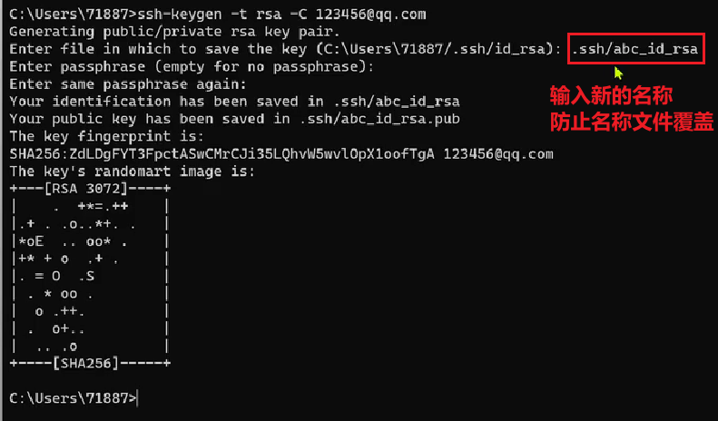

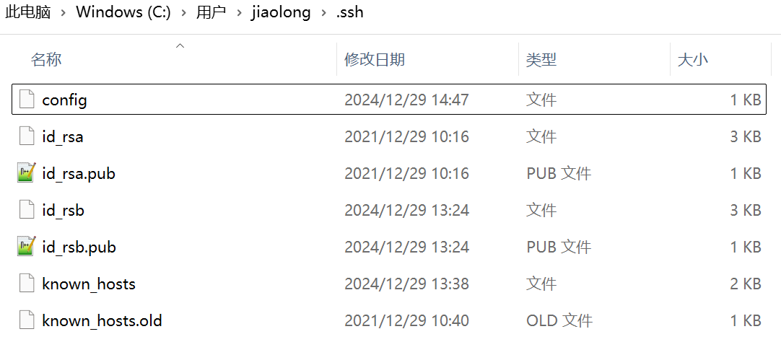

# 配置ssh的Config

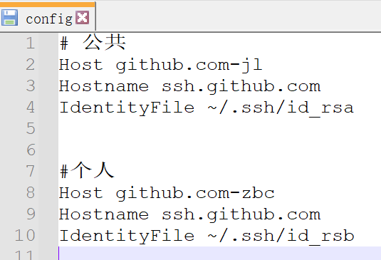



# GitHub添加SSH密钥

<https://blog.csdn.net/adsl624153/article/details/81156436>

# 下载项目

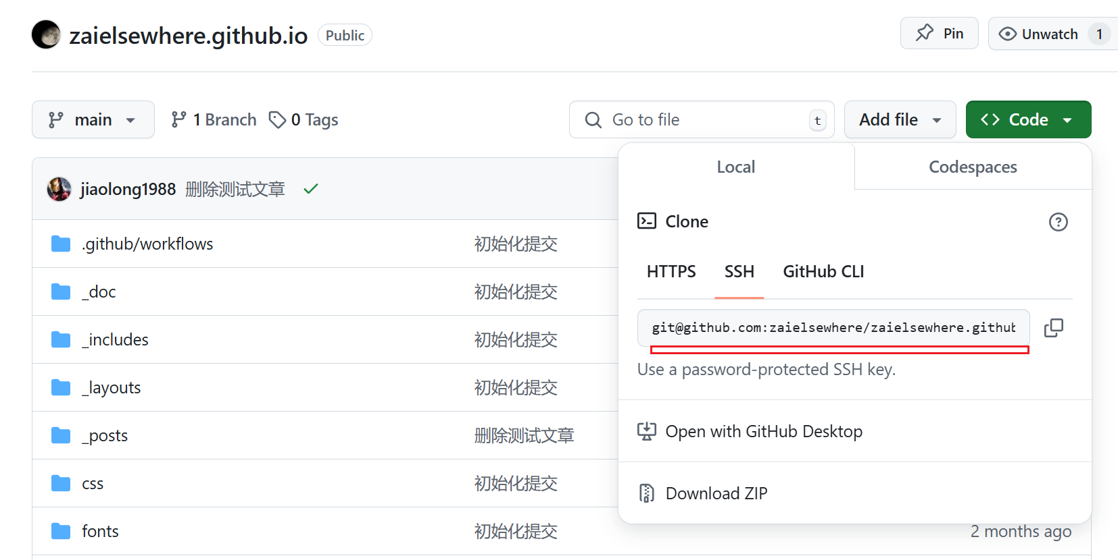

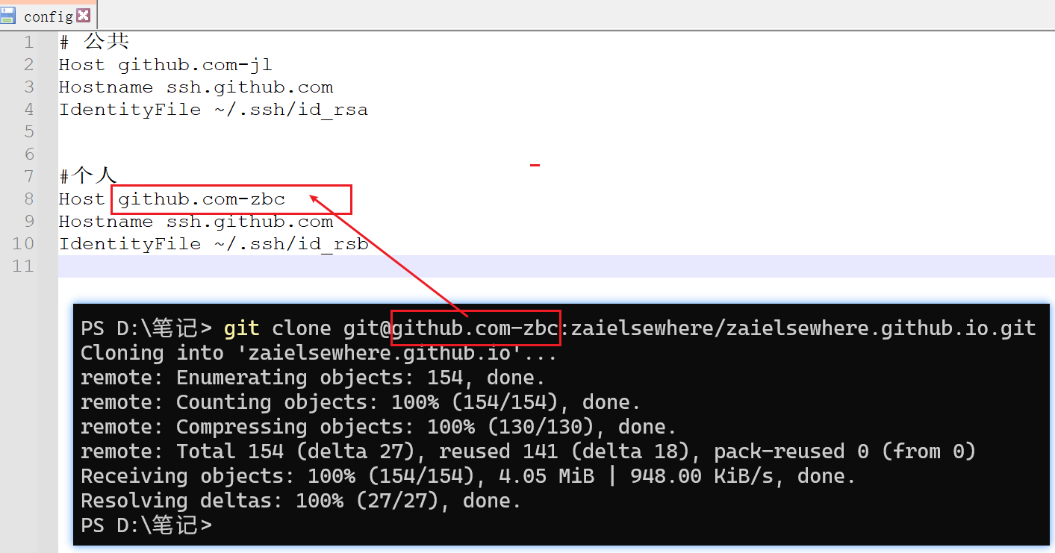

只有这样下载，才能够对此项目进行push.

# 配置作者信息

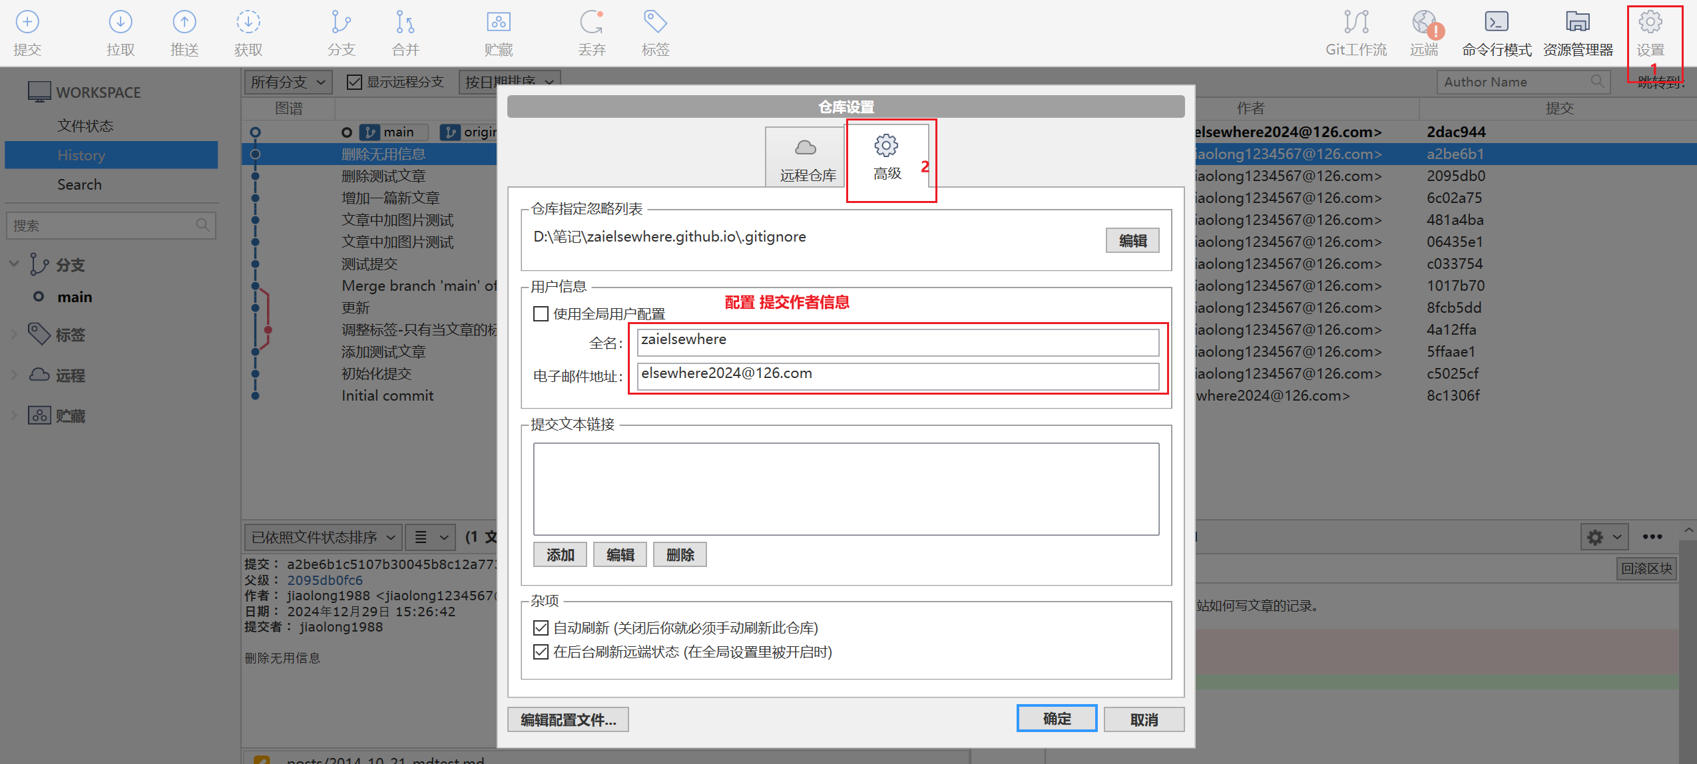

# 参考

1. 一台电脑双GitHub账户配置

<https://zhuanlan.zhihu.com/p/107341502>

1. 视频

<https://www.bilibili.com/video/BV1K4421Q7Pt/>